Objet : Paiement de votre cotisation annuelle

Cher(e) joueur(euse),

Sauf erreur de notre part, il apparait que vous n’avez pas réglé le montant de votre cotisation d’un montant de euros pour l’année 2016.

Sans doute s’agit-il d’un simple oubli de votre part.
Je vous invite donc à passer le plus rapidement possible au bureau du Tennis club afin de vous acquitter de celle-ci et de régulariser ainsi votre situation.

Si vous venez d’effectuer ce règlement dernièrement, , veuillez ne pas tenir compte de ce courrier.

Sincères salutations.

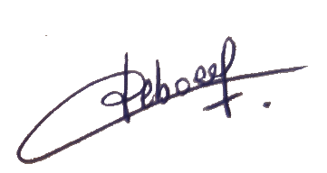
Le Président
Laurent LEBOEUF

